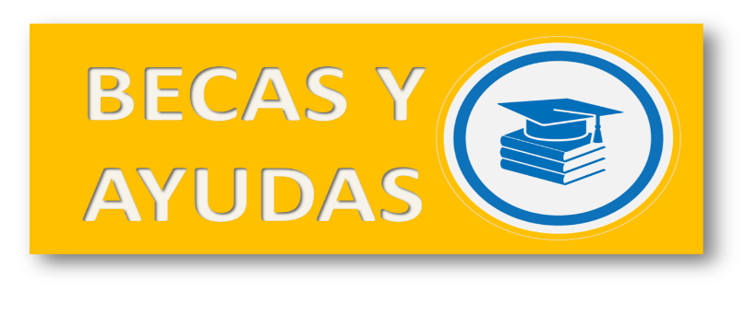
CALENDARIO SESIONES INFORMATIVAS UCM
BECAS Y AYUDAS

- 30 de octubre de 10-12h. salón de actos, Edificio de Estudiantes.
- 7 de noviembre de 10-12h. sala de juntas de la Facultad de Económicas.
- 19 de noviembre de 10-12 h. salón de actos, Edificio de Estudiantes.
- 20 de noviembre de 10-12 h. salón de actos, Edificio de Estudiantes.
- 21 de noviembre de 10-12h. salón de actos, Edificio de Estudiantes.

